GUM 6. č – POUK NA DALJAVO

PIHALA

Pozdravljen Tijan!
V prejšnjem tednu si spoznal kako glasbila delimo, danes pa boš pobližje spoznal prvo skupino glasbil.

V zvezek napiši nov naslov: PIHALA
V zvezek prepiši (samo tisto kar je zapisano z rdečo pisavo!):
- Pihala so glasbila pri katerih ton dobimo tako, da vanje pihamo in zanihamo zrak v cevi.
- Višina tona je odvisna od dolžine cevi – daljša je cev, nižji je ton.
- Med pihala spadajo naslednja glasbila:

  - Flavta
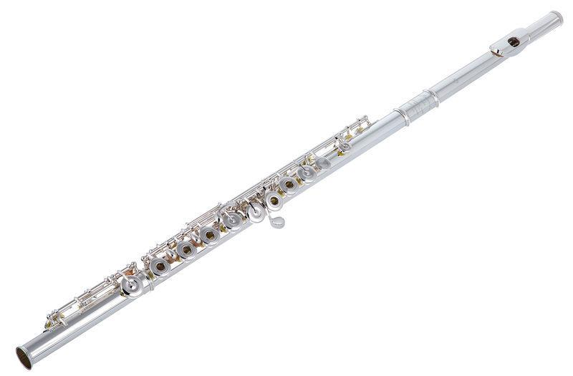

Prisluhni posnetku, da flavto spoznaš še preko igranja: https://www.youtube.com/watch?v=is68rlOzEio

  - Oboa
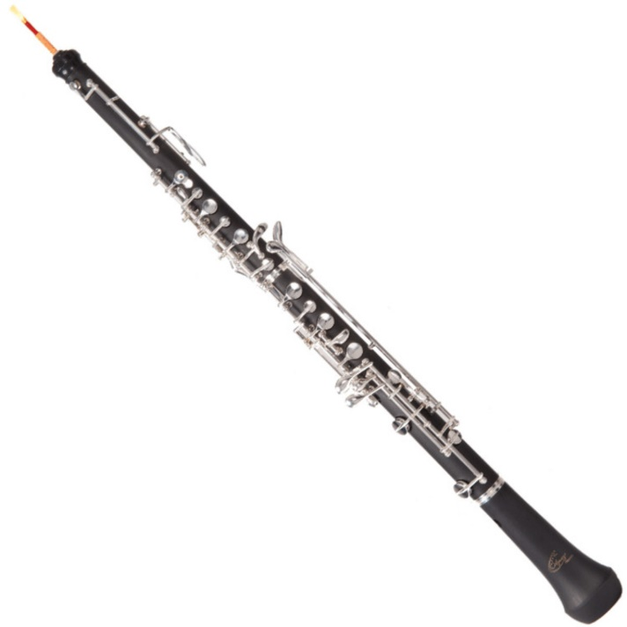

Prisluhni posnetku, da oboo spoznaš še preko igranja: https://www.youtube.com/watch?v=hPbUvalo44M

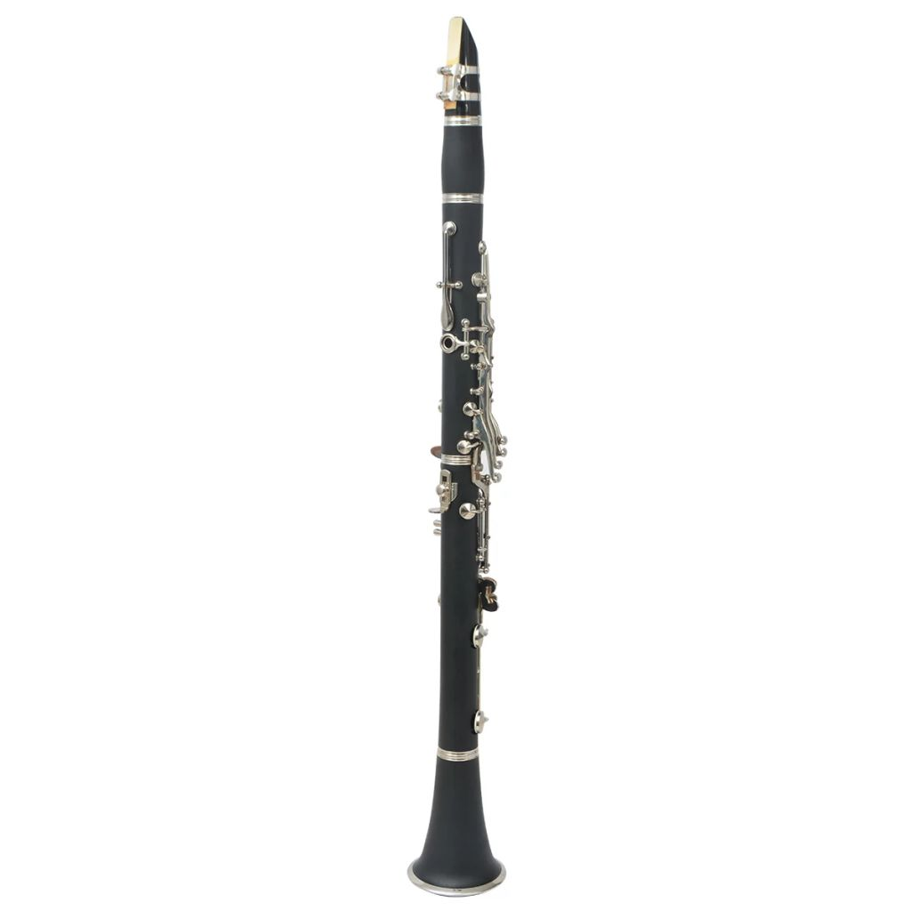
  - Klarinet

Prisluhni posnetku, da klarinet spoznaš še preko igranja: https://www.youtube.com/watch?v=0-jZJcpiy8I

  - Saksofon
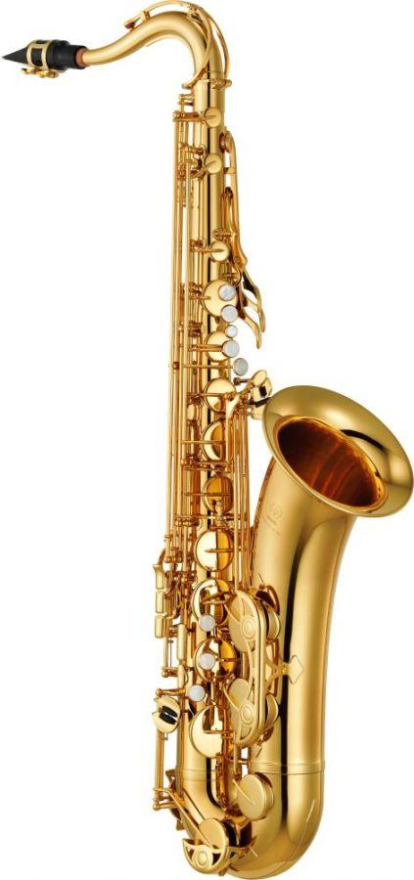

Prisluhni posnetku, da saksofon spoznaš še preko igranja: https://www.youtube.com/watch?v=ZALP7Di4HaM

  - Fagot

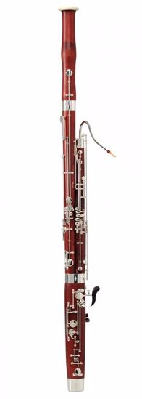

Prisluhni posnetku, da fagot spoznaš še preko igranja: https://www.youtube.com/watch?v=Q2ua7iWmUXA

Odgovori na vprašanje:
- Kateri instrument od slišanih ti je bil najbolj všeč? Zakaj?

Prosim slikaj kar boš zapisal v zvezek in mi sliko pošlji na e-mail: lara.petek@guest.arnes.si.
Za vsa vprašanja sem na voljo na elektronskem naslovu.
Učiteljica Lara

